|  |  |  |  |
| --- | --- | --- | --- |
| DOCENTE | ALEXANDER VELASQUEZ | | |
| ESTUDIANTE |  | | |
| CURSO | 8 | FECHA ENTREGA | Religión |

**"Este es mi cuerpo".**

Estas palabras, que según los evangelios fueron pronunciadas por Jesús durante la última cena, se pronuncian a diario en iglesias de todo el mundo antes de la ceremonia de la comunión. Y cuando los cristianos las escuchan hoy en día remiten a **un pasado que siempre está con nosotros**, que nunca nos deja.

**TRADICIONES ANCESTRALES** Ciertamente de los dos últimos milenios, los que, además de devotas celebraciones de la eucaristía, también han acumulado disputas doctrinales, cismas, episodios de violencia, excomulgaciones, pronunciamientos papales y varios debates metafísicos, todos alrededor del tema de la comunión.

el *Homo Sapiens* no fue la primera especie que descubrió los beneficios de compartir los alimentos: los Neandertales lo hacían, así como varias especies de *Homo* que se remontan hasta hace dos millones de años.

"Piensa en unos cazadores-recolectores súper sociales que están comiendo", me dijo uno de mis profesores de teología cuando me preguntaba sobre **la profunda historia evolutiva**detrás de la eucaristía.

"Los cazadores se sienten orgullosos de haberlo hecho bien y comparten con su familia; los que prepararon la comida son reconocidos y apreciados; la barriga de todos se está llenando y se siente bien; y muchas interacciones sociales positivas están teniendo lugar. No es de extrañar que tanto contenido mitológico se haya construido alrededor de la comida", explicaba.

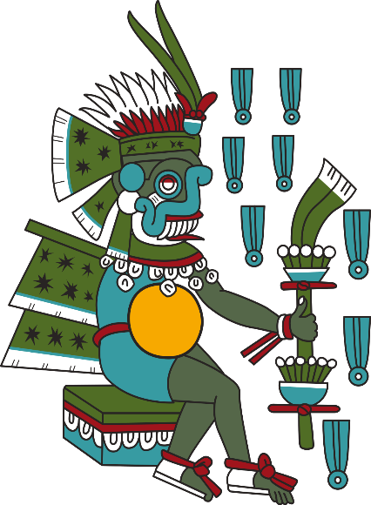Pero el acto de compartir la comida **antecede incluso a nuestros antepasados *Homo***, y en la actualidad también se puede observar en chimpancés y bonobos.

De hecho, una investigación reciente documentó a bonobos compartiendo su comida con otros no pertenecientes a su grupo social. Y Bárbara Fruth, una de las autoras del estudio, le dijo a la revista digital Sapiens que esta práctica "debe tener sus raíces en nuestro último ancestro común".

**¿Qué es la religión?**

La religión es el resultado del esfuerzo del ser humano por contactar con el "el más allá". La experiencia religiosa proporciona explicaciones globales e interpretaciones acerca del mundo. Las religiones tradicionales se basan en un intensa ceremonia de intercambio de los vivos con sus ancestros y a su vez con el mundo espiritual que les rodea.

La gran mayoría de religiones creen que el mundo y la humanidad fueron creados por una fuerza o ser superior. En las religiones monoteístas (religiones que creen en un solo ente creador), dios está considerado por unanimidad como el padre, consejero y preservador del mundo. Dentro de las politeístas (religiones que creen en más de una deidad), hay habitualmente un dios responsable de la creación.  Las interpretaciones simbólicas y literarias que se le pueden dar a las historias acerca de la creación han sido motivo de disputa entre los seguidores religiosos. Sin embargo todos rechazan la idea de que el origen de la vida fue una "mera coincidencia".

La experiencia básica y fundamental de todas las religiones es la "transcendencia" del mundo material al espiritual. El concepto de un mundo en el "más allá" es percibir en unas bases personales y con relación a un dios/es. La existencia del mundo y del ser humano se plantea como parte de un plan con un propósito.

**Sentimiento religioso y culto**

El sentimiento religioso es conflictivo: un ser divino crea y controla el mundo, por lo tanto el individuo gana una sensación de confort a través de la veneración. Sin embargo, los devotos también se sienten "atemorizados" por este ser omnipotente y posiblemente omnisciente. La idea del ser todopoderoso, ejercer una presión Orwelliana sobre los devotos, ejerciendo de esta forma un súper control que de otra forma sería imposible conseguir. Los sacrificios, oraciones y festivales de culto sirven para que la gente se sienta más cercana de este poder divino y sentirse más protegidos y guiados. En muchas religiones, dios o divino poder, es considerado la principal guía para la conducta ética. Por lo tanto los sagrados mandamientos y prohibiciones van dirigidos a cada uno de los individuos de la Tierra.

**Comunidad de creyentes** Un aspecto importante en todas las religiones es la práctica en común de la religión. Por supuesto que existen modos privados para rezar, pero la práctica suele ser en conjunto.

Por lo general las ceremonias de culto conllevan canciones, oraciones, danzas y rituales que garantiza la solidaridad entre los creyentes así como también la sensación del individuo de pertenecer a un grupo.  Una gran parte de las comunidades de la antigüedad nacieron gracias al nexo que se creaba en torno al culto o veneración a las mismas deidades.

ACTIVIDADES

1. ve el video y dibuja al dios que has visto en caricaturas del siglo XXI

Responde…..Que similitud tienen?

Se parece a la mitología?

Realiza un cuadro comparativo

<https://www.youtube.com/watch?v=-Vd1DrN8Uc4>

1. REALIZA LOS DIBUJOS DE LA MITOLOGIA GRIEGA

En forma de mapa conceptual

<https://www.youtube.com/watch?v=DeIbRemE6Kg>

1. Has leído bien ¿?.....

Revisa el texto y corrige lo que está mal o vuelve a organizarlo…

Organízalo y subraya en el texto… el párrafo que hace mención.

El *Homo Sapiens* : "Piensa en unos cazadores-recolectores súper sociales que están comiendo" los Neandertales detrás de la eucaristía. Lo hacían, así como varias especies de *Homo* que se remontan hasta hace dos millones de años. no fue la primera especie que descubrió los beneficios de compartir los alimentos

, me dijo uno de mis profesores de teología cuando me preguntaba sobre **la profunda historia evolutiva**

1. Ve este video y revisa :

<https://www.youtube.com/watch?v=FYknWY0QGpw&list=RDCMUCTx1COylWSyMfhP2SM-bs9Q&start_radio=1&t=15>

Responde:

1. Quien es Perseo?
2. Realiza un árbol genealógico de Perseo
3. Que es el oráculo
4. Quien es Dánae
5. Realiza el dibujo de Zeus
6. Quien fue Poseidón
7. Describe a Perseo
8. Dibuja y explica quién? o qué? es la medusa
9. Quienes utilizaban un solo ojo… descríbelo ¡
10. Cuáles son las armas que le dan a Perseo?
11. Que es una Gorgona?
12. Quien es ATLAS?
13. Describe a Casiopea
14. Por qué se ofendieron las Nereidas? explica…..
15. Pasa a una cartulina este dibujo y píntalo adecuadamente

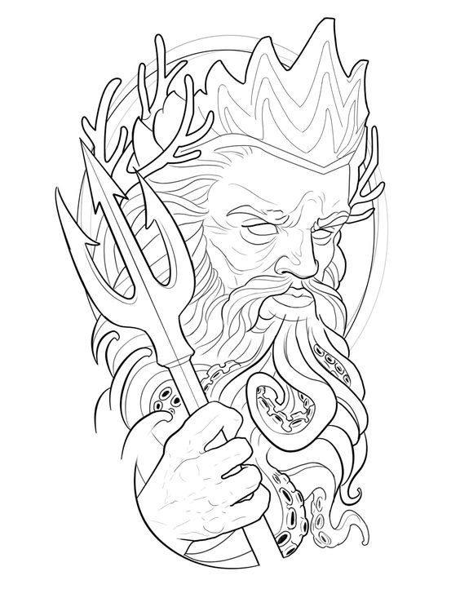

1. Completa tus conocimientos

<https://www.youtube.com/watch?v=DeIbRemE6Kg&list=RDCMUCTx1COylWSyMfhP2SM-bs9Q&index=2>

Explica quien fue cronos?

1. Con la lectura: contesta con tus propias palabras que es religión?... realiza un escrito en hojas tamaño carta